ПОЧЕЦИ СЛОВЕНСКЕ ПИСМЕНОСТИ

ВАЊА:

Да бисте боље разумели данашњи језик, треба да отпутујемо далеко у прошлост, у време почетака словенске писмености и стварања првог књижевног језика свих Словена. Нама данас изгледа готово немогуће да су се књигама писаним једним језиком могли користити сви Словени, али у IX веку су разлике међу словенским језицима биле много мање него што је то данас.

Ако те занима како је све то било, вежи се и крени према прошлости. Она те чека заглављена у старим споменицима, натписима, рукописима, писмима...

Ако те не занима, вежи се и крени, јер те ово чека на одговарању...

- Појаву словенске писмености можемо повезати са тешким положајем западних Словена, изложених притисцима Франачке и германских држава. Да би сузбио њихов утицај моравски кнез Растислав тражио је од византијског цара Михаила проповеднике који би проповедали (ширили) хришћанство на словенском језику. Положај Моравске
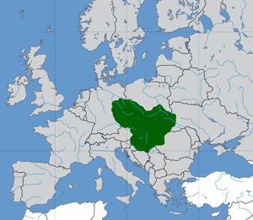
- Цар Михаило је желео да спречи надирање хришћанства из немачких земаља међу Словене јер се тако, са латинским језиком, ширила политичка моћ Франака, који су били непријатељи Византије. Цар Михаило послао је међу Словене Ћирила и Методија, учене Грке, који су добро познавали словенски језик. Да би могли ширити хришћанство, Ћирило и Методије су морали да преведу црквене књиге, а да би то учинили морали су имати писмо. Зато је Ћирило, уз помоћ брата Методија, саставио глагољицу. Ћирило и Методије стижу међу Словене 863. Године. Та година се узима као година када су Словени примили писменост.
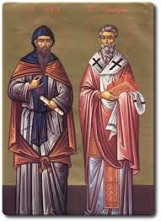

Ћирило и Методије

- Глагољица је прво словенско писмо. Створено је по угледу на грчко писмо. Име је добила по словенском глаголу ГЛАГОЛАТИ, што значи говорити.

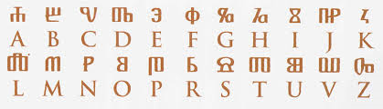
глагољица

- Сада су имали писмо, па су на језик једног племена македонских Словена из околине Солуна, превели потребне књиге. Тај језик они су назвали словенски, а данас се у науци назива старословенски. То је први књижевни језик свих Словена. Старословенски је био искључиво књижевни језик, на њему се писало и преводило, али се није говорило.

- Ћирило и Методије су остали у Моравској око три године. Постоји податак да су за то време описменили и обучили преко три хиљаде ученика. Њихов рад је наишао на непријатељство латинско - немачког свештенства. Немачко свештенство је тврдило да се црквена служба може вршити само на светим језицима: хебрејском, грчком и латинском. Они су се називали „Тројезичницима“. Методије је чак од стране латинског свештенства био осуђен на тамницу. После његове смрти словенска литургија је забрањена, а ученици су протерани из Моравске и склањају се на подручје Рашке, данашње Србије, у Бугарску и у хрватско приморје.

- Предање о постанку првог словенског писма сачувано је у расправи О писменима, коју је написао монах Црноризац Храбар. То је прва словенска филолошка расправа. Црноризац Храбар није име. То је псеудоним који је узео овај монах да би избегао могући прогон због свог писања. Црноризац значи да је био обучен у црну ризу, а придев Храбар означава храброст да иступи у одбрану словенског писма. Бранио је право Словена на писмо пред „Тројезичницима“.

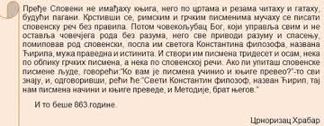
Дело је написано на старословенском језику, ово је превод.
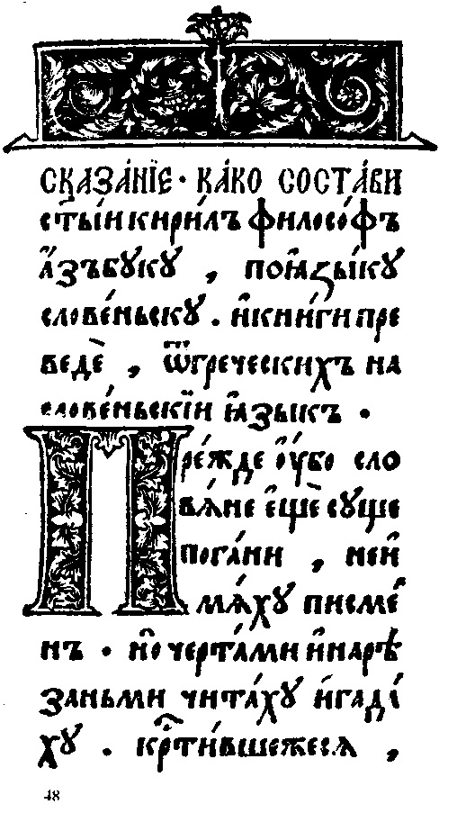

- Друго, млађе, словенско писмо зове се ћирилица. Она је настала крајем IX и почетком X века, у Бугарској. Не зна се поуздано ко ју је створио, али се претпоставља да је то био Ћирилов ученик Климент Охридски. Слова су имала имена, па се то писмо зове азбука по називу два прва слова – аз и буки.Ћирилица је за кратко време заменила глагољицу.

- Старословенски језик је био књижевни језик све до краја XI и почека XII века. На нашем тлу сачувана су само четири старословенска рукописа:

- Маријино јеванђеље
- Темнићки натпис
- Гршковићев одломак
- Михановићев одломак

